Итоги IV четверти

2009-2010 уч.года
Последняя четверть 2009-2010 уч.года была нацелена на достойную встречу 65-ой годовщины Великой Победы, воспитание патриотизма, уважения к пережившим войну и подарившим нам мир и свободу. В апреле прошли защиты проектов, над которыми классы работали в течение этого года. Конечно, работа по силе вклада каждого, ответственности и презентабельности оказалась разной. Но в целом -удовлетворительной. Хорошо потрудились и представили свои проекты все 5 классы (альманахи о войне), 6б класс ( «Дети –герои»), 8б класс ( «Памятники и обелиски»). 7а класс подготовил проект «Мытищинцы в годы войны» и принял участие в конкурсе «Фронтовое письмо». Все письма были очень интересные, соответствовали духу времени, эмоциональны. Но, к сожалению, 7а класс выставку писем так и не оформил.
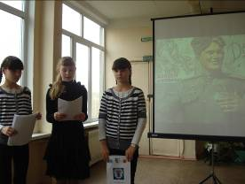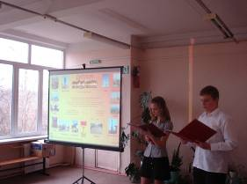
В 5-7 классах прошел фестиваль военно-патриотической песни «Песни великого подвига». На фестивале были представлены песни о войне разных лет. По-разному подошли классы и к композиционному решению своих постановок. 5б класс представил классный хор и посвятил песню дедушкам - ветеранам. 6в класс использовал в исполнении номера элементы народного танца и живое музыкальное сопровождение.
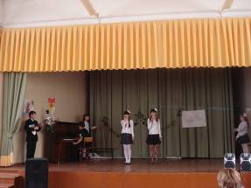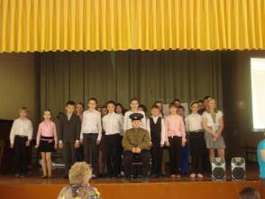
Ко дню встречи с ветеранами была организована выставка рисунков и плакатов «Великой Победе посвящается». Лучшим плакатом признана работа 7б класса «Вперед, к Победе!»
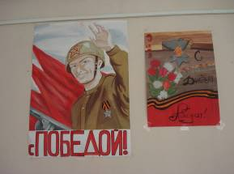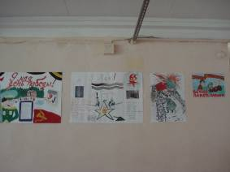
5 мая во всех классах прошли классные часы, посвященные дню Победы. Каждый классный час был хорошо подготовлен, продуман, осмыслен.
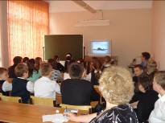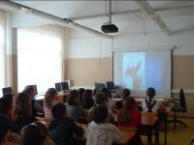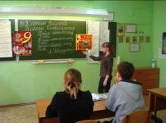
Встречи с ветеранами прошли накануне 9 мая. 7 и 9 классы были приглашены на встречу в ДК «Подмосковье». Бывшие саперы Невзоров В.А. и Ханин А.С. делились своими воспоминаниями о далеких 40-х годах, тяжелом военном времени. После этого был показан замечательный музыкальный спектакль мытищинской труппы.
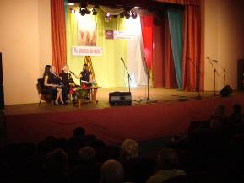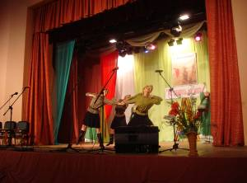
8 классы встречали подшефных ветеранов в стенах родной школы. 8а и 8г класс провели торжественную встречу с ветеранами войны и тыла Горячевым Б.Ф. и Бондаревой Л.И. 8б и 8в класс организовали литературно-музыкальную композицию и побеседовали с Дульневым Г.М. и Тороповой М.Н.
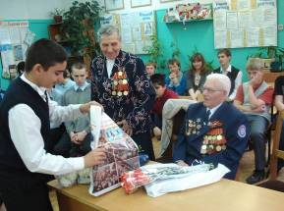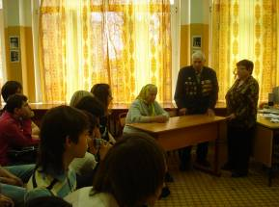
После встречи во дворе школы были посажены небольшие ростки сирени. Надеемся, что через несколько лет они вырастут и будут напоминать вновь пришедшим в школу о подвиге прабабушек и прадедушек.
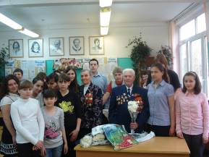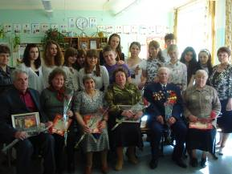
10а и11а кл. пригласили ветеранов войны и тружеников тыла на мероприятие, которому дали название «От всей души!» Беседа протекала за чашечками ароматного чая, под звуки вальса «В лесу прифронтовом». На память ветеранам вручили фотографии и благодарственные грамоты.
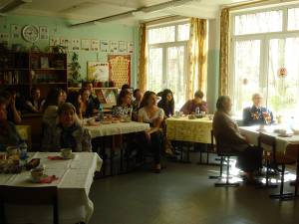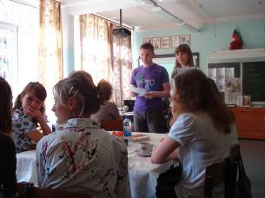
9 мая в 12.00 возле памятника советскому воину состоялся поселковый митинг. В течение митинга учащиеся 7а и 9б класса несли почетный караул возле памятника, принимали участие в театральной части. Учащимся 9а и 9в класса выпала честь изготовить и возложить к памятнику гирлянду памяти, что они с честью сделали.
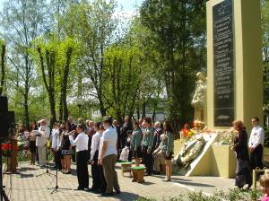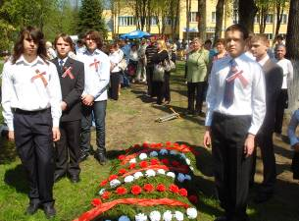
В IV четверти прошли мероприятия по обеспечению здорового образа жизни. В 5 классах прошла ставшая традиционной спортивная викторина «Туши пожар, пока в беду не попал». Победу в ней одержал 5а класс. В 8-ых классах организована викторина «Береги свое здоровье» (победитель- 8б класс). В 9-11 классах – «Веселые старты», которые оправдали свое название (победитель- 9б класс).
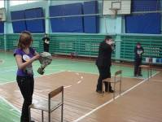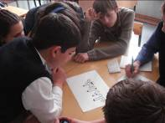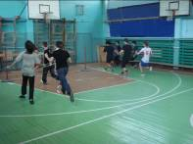
Во всех параллелях были организованы мероприятия по безопасности дорожного движения. 30 апреля в Единый день профилактики ДТП прошли викторины, выступления агитбригады, библиотечные чтения (совместно с библиотекой ДК «Подмосковье»). 9 апреля наш отряд ЮИД (Касимова Надежда, Дымнов Богдан, Котин Андрей, Стариченкова Валерия (6б класс) принимал участие в соревнованиях, где показал очень хорошие результаты.
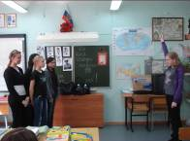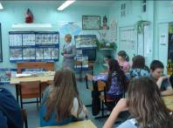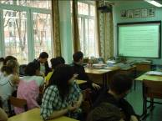
В этой четверти были организованы викторины, посвященные Дню космонавтики. В 5-6 классах проведен конкурс - проект «Космический рейс» (победитель – 6б кл), в 7-8 классах лекция- викторина «Аллея космонавтов» (победитель- 8б класс). Шефский сектор организовал выступления в начальной школе.
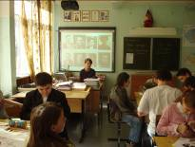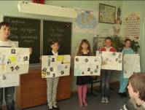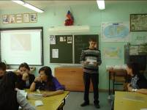
В апреле команда нашей школы приняла участие в мероприятии, организованном РШП- «Стартин». Наша команда, возглавляемая Дергачевой Аленой, была признана самой креативной.
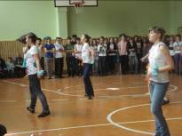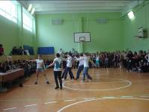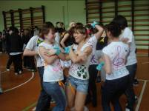

Также отлично заявила о себе команда «КВН» «Пироги». 22 апреля состоялся полуфинал игры, в результате которого наша команда вышла в ФИНАЛ. Вместе с нами в финале будут играть лучшие команды мытищинских школ - «Без прописки», «Золотые дети», «Ваша фамилия Мухин», «Случай из жизни».
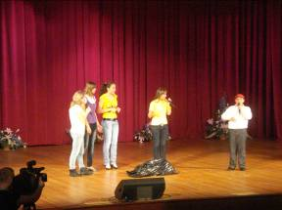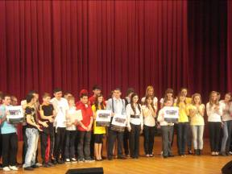
В этот же день, 22 апреля, в ДК «Подмосковье» состоялся конкурс «Мисс Весна-2010». В конкурсе принимали участие Курмаева В., Медвецкая К. (9а кл), Еремина А. (9в), Макушкина В. , Вардумян Л. (10а класс) и представительницы от других поселений. В результате проведенных конкурсов титул «Мисс Весна-2010» присвоен жюри Медвецкой Кристине (9а).
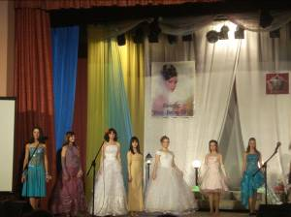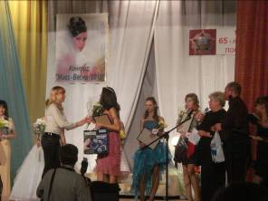
С 10 по 21 мая в школе проходила неделя технологии. В рамках недели были проведены следующие мероприятия:
1. «Рецептиком поделитесь?» ( обмен рецептами праздничных блюд)
2. Шуточная викторина для 5 кл.
3. «Веселое Лукоморье» в рамках темы «Славянская мифология»
4. Экскурсия «Дорогами Библии» и другие.
17 мая в РДК «Яуза» состоялся праздник «Виват, знания, творчество, спорт!» На нем чествовали победителей олимпиад, спортивных соревнований и творческих конкурсов. Халатян Арам, ученик 10а класса, стал стипендиатом Главы Мытищинского района. Антонова Валерия, ученица 9а класса, награждена грамотой «Надежда школы». МОУ СОШ № 19 стала победителем в номинации «Лучшая в спорте»
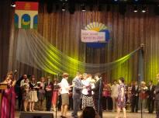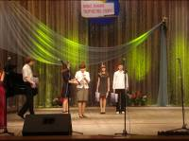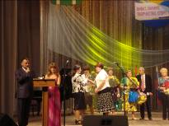

25 мая в школе состоялся праздник «Последнего звонка». На празднике присутствовали почетные гости – Глава Администрации ПГ Пироговский Уланов Ю.Н., заместитель Главы Администрации ПГ Пироговский Шамагина Н.В., педагоги, родители, ученики. Сюрпризы для выпускников подготовили ученики 2 класса и первая учительница Чудаева С.А., десятиклассники, учащиеся 9а класса- активисты УСШ и классный руководитель выпускников –Новикова Л.А. Ярким и запоминающимся было выступление самих виновников торжества. Праздник закончился заливистым перезвоном школьных звонков и отпусканием воздушных шаров мечты в небо. Впереди экзамены и школьный бал, который состоится 23 июня в 15.00.
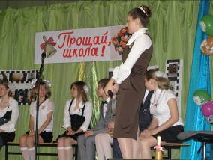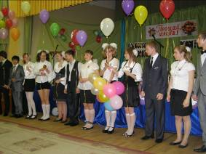

Закончился учебный год школьными линейками, на которых подводились итоги, награждались победители, вручались грамоты от Ученического Совета Школы, давались напутствия на лето и будущий год.
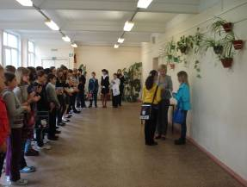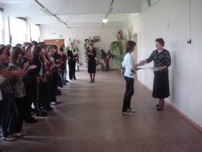
Начались экзамены для выпускников и практика для 7-8, 10 классов.
